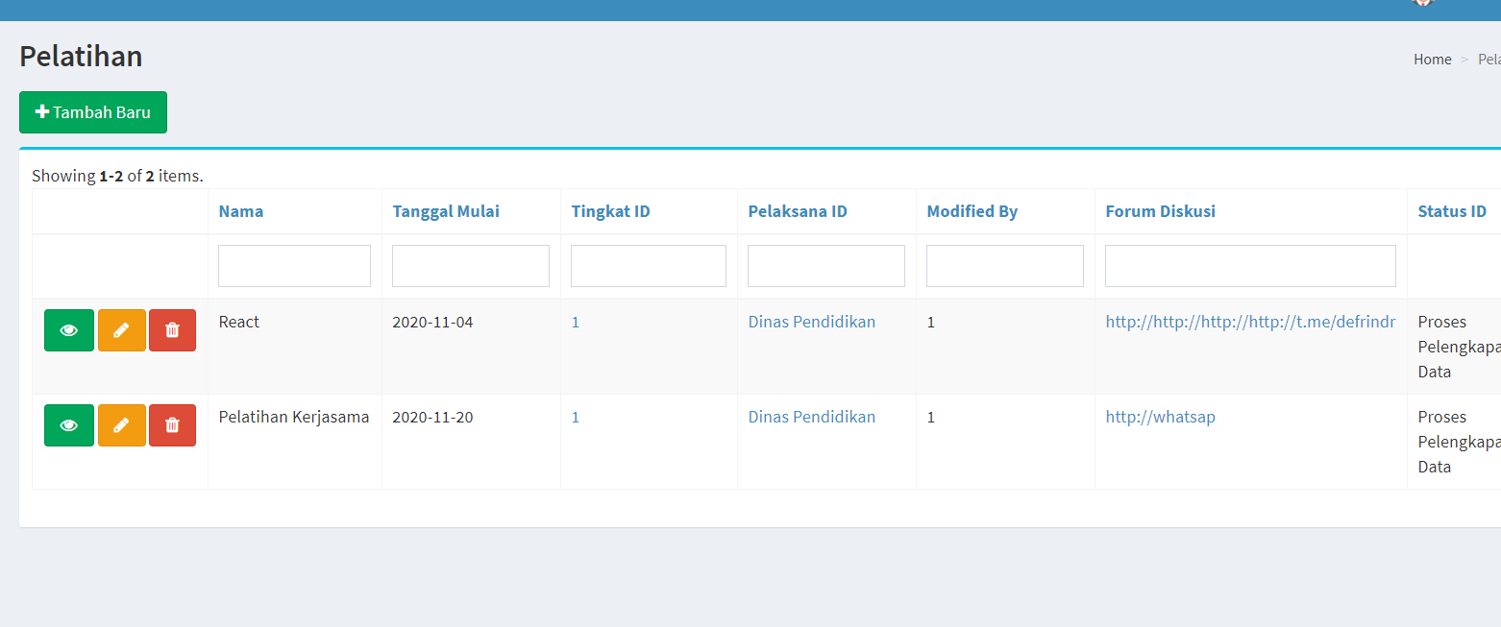

1. Tampilkan tulisan tingkat.
2. Levelnya :
   1. Proses pelengkapan data (tombol di pembuat : ajukan pelatihan)
   2. Diterima pusat (tombol di pusat : setujui)
   3. Disetujui (tombol di pelaksana :Ajukan Monev)
   4. Monev (tombol di pusat : Selesai)
   5. Selesai (tidak ada tombol lagi)

tombolnya di action view bukan di index

* Tambahkan field unique_id , 32 random string, di table pelatihan, degenerate random ketika buat pelatihan

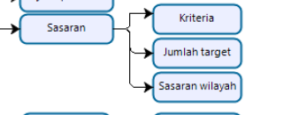

1. Tambahkan field kriteria, jumlah_target, sasaran_wilayah di table dan form pelatihan

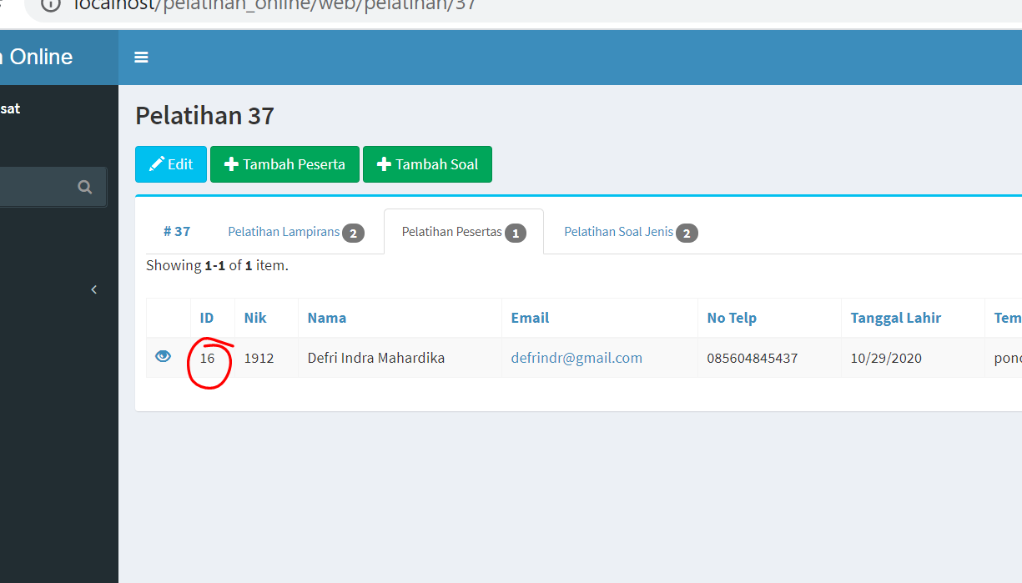

1. Buat field kehadiran di table pelatihan_peserta, Beri checkbox, muncul di pelaksana yang menyimpan ke database.

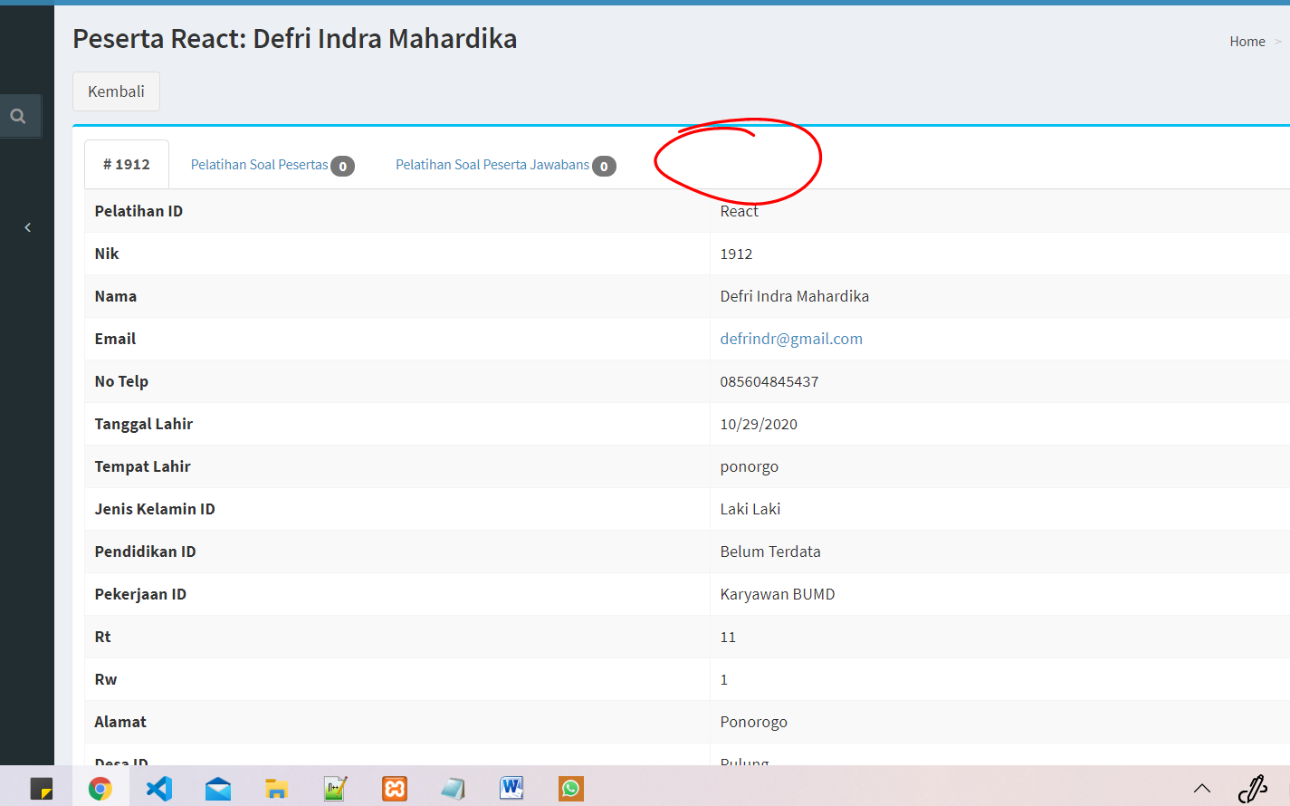

1. Ketika peserta di klik, munculkan nik tersebut pernah ikut pelatihan apa saja( dan hadir), Cek berdasarkan nik
2. Tampilkan form pretest dan posttest misal di url pelatihan.com/pretest/unique_id_pelatihan

Munculkan input NIK, jika nik tidak ada di peserta tidak bisa lanjut,

Jika NIK ada di peserta munculkan form untuk menjawab pelatiah

1. Munculkan juga posttest

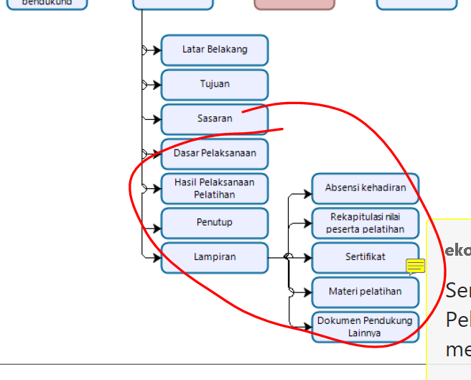

1. Tambahkan kolom diatas yang lampiran berupa upload file, kolom diatas hanya muncul keitka status 4 / Monev